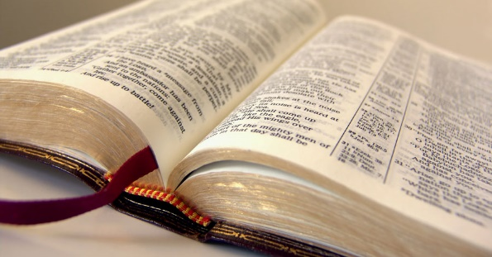**Project *De-Bijbel-in-1-jaar***

***De-Bijbel-in-1-jaar..***

*Maar….heb je hem ook gelézen?*  De bijbel is het meest verkochte, vereerde en betwiste boek dat er bestaat. We hebben er een mening over, maar als je vraagt ‘heb je hem ook helemaal gelezen?’ dan moeten veel mensen een ontkennend antwoord geven.

Daarom bied ik het project *De-bijbel-in-1-jaar* aan: in één jaar samen de hele bijbel doorlezen. Dat is een reis door afwisselende landschappen waarop je allerlei verrassende ontdekkingen doet: ‘staat dat ook in de bijbel?’ Deelnemers worden op deze tocht regelmatig aan het denken gezet. Daarnaast krijg je een beter zicht (‘helicopterview’) op de grote lijnen in de bijbel, je neemt ontwikkelingen, verbanden en veranderingen waar die je niet opmerkt als je zo maar wat teksten uit de bijbel plukt.

Als groep doen we dat met een *open* benadering. We kiezen niet voor één bepaalde leer, norm of uitleg en lezen met respect voor de tekst én elkaar. In principe staat deelname open voor iedereen: jong en oud, gelovig en niet-gelovig (en alles er tussen in..).

Dit alles vraagt wel de nodige discipline en commitment van je, maar het levert veel op!

*Praktisch*

We nemen hiervoor 39 weken de tijd en lezen zelf volgens een bepaald (afwisselend en evenwichtig) rooster. Sommige gedeelten zul je snel en doorlopend lezen, bij andere kun je wat meer (meditatief) stilstaan.

Elke twee weken komen we een uur bij elkaar om wat er is gelezen te bespreken, vragen te stellen of aan te geven wat jou nu in het bijzonder aanspreekt (mag positief en negatief zijn!). Hierbij wordt rekening gehouden met de vakanties. De bijeenkomsten vinden plaats van 19.30 – 20.30 uur in de Ark in Maarssenbroek. In principe wilde ik dat op maandagavond doen, maar in overleg met de deelnemers kan ook voor een ander moment worden gekozen.

We starten in principe het lezen op maandag 11 september 2023 en eindigen maandag 24 juni 2024. Op 11 september (of in de week ervoor) beginnen we de cyclus met een start-up bijeenkomst met de deelnemers. Er zijn geen kosten aan verbonden, wellicht alleen een bijdrage voor koffie of thee.

We communiceren met elkaar via de mail en WhatsApp. Zo mogelijk zal op deze wijze aanvullende achtergrondinformatie worden gegeven.

*Op een rijtje:*

* In het komende seizoen 2023/2024 in 39 weken de hele bijbel doorlezen.
* Alles volgens een afwisselend leesrooster dat je krijgt toegestuurd.
* Beginnen met een startup meeting om de zaak helder neer te zetten (rondom 11 sept).
* Starten met het leesrooster: maandag 11 september.
* Bijeenkomsten/besprekingen: om de 2 weken op maandagavond of anders i.o.
* Tijd en plaats: van 19.30-20.30 uur in De Ark
* Kosten: alleen koffie/thee op de bijeenkomsten

Als je hiervoor voelt en deze uitdaging aan wil gaan dan nodig ik je uit je z.s.m. op te geven op: [**cornelisvansetten@gmail.com**](mailto:cornelisvansetten@gmail.com). Geef dan ook aan welke avond (zo/ma/di/wo/do) het je niet schikt i.v.m. de tweewekelijkse bijeenkomst. Mocht je nog nadere informatie willen hebben dan kun je dit natuurlijk laten weten per mail. Ik neem dan contact met je op.

*Kees van Setten*

(theoloog, muzikant en lid van De Ark)